节约用水宣传与节水展馆运维-节约用水宣传中标结果公告

一、项目编号：11000025210200131909-XM001
二、项目名称：节约用水宣传与节水展馆运维-节约用水宣传
三、中标（成交）信息
供应商名称：北京绿色地球文化发展有限公司
供应商地址：北京市东城区苏州胡同61号12幢118室
中标金额：213.72万元
四、主要标的信息
标的名称：节约用水宣传
服务范围：为采购人组织筹办节水宣传主题活动（2025年节水乐跑主题活动、2025年节水宣传主题活动）、水润京华节水优先-我为节水代言系列活动，节水视频制作拍摄（5部时长30秒的生活节水短视频），节水宣传品设计制作，北京日报节水专版等服务。
服务要求：详见采购文件。
合同履行期限：自合同生效之日起至2025年12月10日（开展各项工作的具体时间节点以采购人通知为准）。
服务标准：详见采购文件。
五、评审专家（单一来源采购人员）名单：
刘扬、吴学英、王雷、盛曙光、李爱武
六、代理服务收费标准及金额：
收费标准：代理费以中标/成交额为基数，采用“差额定率累进法”计取。（代理服务收费标准详见附件2）
代理服务费总额：2.40976万元
七、公告期限
自本公告发布之日起1个工作日。
八、其他补充事宜
1.中标供应商评审总得分：91.65分。
2.本次公告信息在中国政府采购网、北京市政府采购网发布。
九、凡对本次公告内容提出询问，请按以下方式联系。

1.采购人信息
名 称：北京市节水用水管理事务中心
地 址：北京市海淀区恩济庄46号C区
联系方式：高原 010-55523872

2.采购代理机构信息
名 称：北京博睿丰工程咨询有限公司
地 址：北京市顺义区林河南大街9号院9号楼2层262室
联系方式：孙萌、赵毛鹅、于辉、李博、路璐、王鑫磊、金文玲、王海霞、梅春霞、赵星梅 010-61409078、18301256721

3.项目联系方式
项目联系人：孙萌、赵毛鹅、于辉、李博、路璐、王鑫磊、金文玲、王海霞、梅春霞、赵星梅
电 话：010-61409078、18301256721
十、附件
1.采购文件；
2.代理服务费收费标准表；

项目类别  中标(成交)金额(万元) | 标准费率（%）
项目类别  中标(成交)金额(万元) | 货物 | 服务 | 工程
100以下 | 1.5 | 1.5 | 1.0
100—500 | 1.1 | 0.8 | 0.7
500—1000 | 0.8 | 0.45 | 0.55
1000—5000 | 0.5 | 0.25 | 0.35
5000—10000 | 0.25 | 0.1 | 0.2
10000—50000 | 0.05 | 0.05 | 0.05
50000—1000000 | 0.035 | 0.035 | 0.035

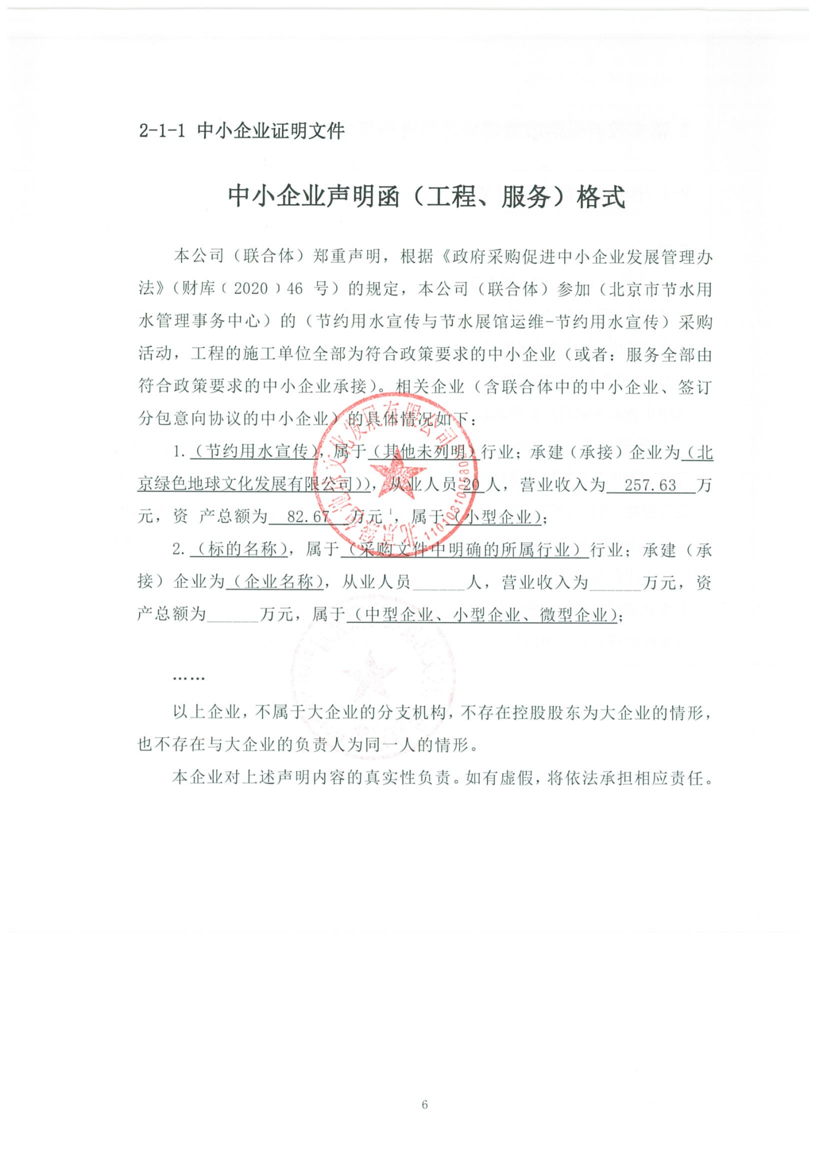
3.中小企业声明函



